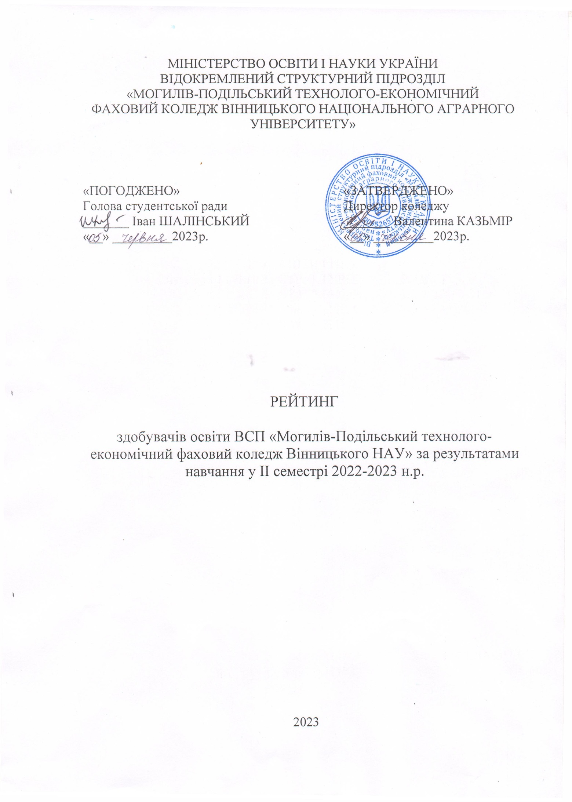

Рейтинг здобувачів освіти ІV курсу спеціальності 181 Харчові технології, освітньо-професійної програми «Виробництво харчової продукції» груп ВХП 37/9-20, ВХП 38/9-20,
для розрахунку рейтингового балу претендентів на отримання академічної та соціальної
стипендії за підсумками ІІ семестру 2022-2023 н.р.
№ п/п | Прізвище, ім’я, по батькові | Соціальні пільги | Середній бал успішності | Середній бал успішності* 0,9 | Показники для визначення додаткового балу |  |  |  |  | Загальний додатковий бал | Рейтинговий додатковий бал | Загальна рейтингова оцінка
 |  |  |  |  | Поведінка | Громадська робота | Науководослідна та творчо-пошукова робота | Культурно-масова, соціальна робота | Спортивно-оздоровча робота
1 | 2 | 3 | 4 | 5 | 6 | 7 | 8 | 9 | 10 | 11 | 12 | 13
 | Академічна
1. | Савчук Дар’я Євгеніївна |  | 4,82 | 4,33 | 0,80 | 0,80 | 0,40 | 0,80 | 0,80 | 3,60 | 0,36 | 4,69
2. | Войтенко Лілія Олександрівна |  | 5,00 | 4,50 | 1,00 | 0,40 | 0,00 | 0,40 | 0,00 | 1,80 | 0,18 | 4,68
3. | Сопрун Інна Володимирівна |  | 4,70 | 4,32 | 0,80 | 0,40 | 0,00 | 0,80 | 0,00 | 2,00 | 0,20 | 4,52
4. | Князька Анастасія Максимівна | АТО | 4,82 | 4,33 | 0,60 | 0,40 | 0,40 | 0,40 | 0,00 | 1,80 | 0,18 | 4,51
5. | Слюсар Вікторія Ігорівна |  | 4,70 | 4,32 | 0,80 | 0,80 | 0,00 | 0,00 | 0,00 | 1,60 | 0,16 | 4,48
6. | Лаврова Катерина Віталіївна |  | 4,80 | 4,32 | 0,60 | 0,40 | 0,00 | 0,40 | 0,00 | 1,40 | 0,14 | 4,46
7. | Сідорова Аліна Віталіївна |  | 4,72 | 4,24 | 0,60 | 0,40 | 0,00 | 0,80 | 0,00 | 1,80 | 0,18 | 4,42
8. | Семенова Крістіна Сергіївна |  | 4,64 | 4,18 | 0,60 | 0,40 | 0,00 | 0,40 | 0,00 | 1,40 | 0,14 | 4,32
9. | Сікуцький Богдан Юрійович | інв | 4,50 | 4,05 | 0,60 | 0,40 | 0,00 | 0,00 | 0,00 | 1,00 | 0,10 | 4,15
10. | Косова Ілона Віталіївна |  | 4,45 | 4,00 | 0,60 | 0,40 | 0,40 | 0,00 | 0,00 | 1,40 | 0,14 | 4,14
11. | Довгомеля Христина Іванівна | сирота | 4,36 | 3,92 | 0,60 | 0,40 | 0,00 | 0,00 | 0,40 | 1,40 | 0,14 | 4,06
12. | Килимник Юлія Юріївна |  | 4,18 | 3,76 | 0,60 | 0,40 | 0,00 | 0,00 | 0,80 | 1,80 | 0,18 | 3,94
13. | Лавров Олексій Васильович | АТО | 4,18 | 3,76 | 0,60 | 0,40 | 0,00 | 0,00 | 0,00 | 1,00 | 0,10 | 3,86
14. | Антонюк Аліна Анатоліївна |  | 4,18 | 3,76 | 0,40 | 0,40 | 0,00 | 0,00 | 0,00 | 0,80 | 0,08 | 3,82
15. | Бабій Вадим Михайлович |  | 4,09 | 3,68 | 0,60 | 0,40 | 0,00 | 0,40 | 0,00 | 1,40 | 0,14 | 3,82
16. | Станова Олена Костянтинівна |  | 4,09 | 3,68 | 0,40 | 0,00 | 0,00 | 0,00 | 0,00 | 0,40 | 0,04 | 3,72
17. | Собко Анжеліка Юріївна |  | 4,00 | 3,60 | 0,40 | 0,40 | 0,00 | 0,00 | 0,40 | 1,20 | 0,12 | 3,72
 | Соціальна
18. | Кернична Тетяна Анатоліївна |  | 3,90 | 3,51 | 0,40 | 0,00 | 0,00 | 0,00 | 0,00 | 0,40 | 0,04 | 3,55
19. | Пустовіт Анастасія Володимирівна | інв | 3,90 | 3,51 | 0,40 | 0,00 | 0,00 | 0,00 | 0,00 | 0,40 | 0,04 | 3,55
20. | Серокваша Андрій Ігорович |  | 3,90 | 3,51 | 0,40 | 0,00 | 0,00 | 0,00 | 0,00 | 0,40 | 0,04 | 3,55
21. | Ткачук Сергій Петрович |  | 3,82 | 3,43 | 0,40 | 0,00 | 0,00 | 0,40 | 0,00 | 0,80 | 0,08 | 3,51
22. | Оразбаєв Дмитро Анатолійович |  | 3,81 | 3,42 | 0,40 | 0,00 | 0,00 | 0,00 | 0,00 | 0,40 | 0,04 | 3,50
23. | Коцубо Анастасія Максимівна |  | 3,72 | 3,34 | 0,40 | 0,00 | 0,00 | 0,00 | 0,00 | 0,40 | 0,04 | 3,38
24. | Кліщук Єлизавета Геннадіївна |  | 3,63 | 3,26 | 0,40 | 0,00 | 0,00 | 0,00 | 0,00 | 0,40 | 0,04 | 3,30
25. | Бурлак Марина Олександрівна | сирота | 3,54 | 3,19 | 0,40 | 0,00 | 0,00 | 0,00 | 0,00 | 0,40 | 0,04 | 3,23
26. | Голубєва Даніела Артемівна |  | 3,45 | 3,10 | 0,40 | 0,00 | 0,00 | 0,00 | 0,00 | 0,40 | 0,04 | 3,14
27. | Говорун Катерина Сергіївна |  | 3,45 | 3,10 | 0,40 | 0,00 | 0,00 | 0,00 | 0,00 | 0,40 | 0,04 | 3,14
28. | Гоцуляк Олександр Федорович |  | 3,45 | 3,10 | 0,40 | 0,00 | 0,00 | 0,00 | 0,00 | 0,40 | 0,04 | 3,14
29. | Гнидюк Анастасія Андріївна | АТО | 3,36 | 3,02 | 0,40 | 0,00 | 0,00 | 0,40 | 0,00 | 0,80 | 0,08 | 3,10
30. | Байлюк Тетяна Анатоліївна |  | 3,27 | 2,94 | 0,40 | 0,00 | 0,00 | 0,00 | 0,00 | 0,40 | 0,04 | 2,98
31. | Стецюк Антон Олексійович | АТО | 3,27 | 2,94 | 0,40 | 0,00 | 0,00 | 0,00 | 0,00 | 0,40 | 0,04 | 2,98
32. | Романовський Володимир Іванович | сирота | 3,27 | 2,94 | 0,40 | 0,00 | 0,00 | 0,00 | 0,00 | 0,40 | 0,04 | 2,98
33. | Кушнірчук Каріна Олександрівна |  | 3,18 | 2,86 | 0,40 | 0,00 | 0,00 | 0,00 | 0,80 | 1,20 | 0,12 | 2,98
34. | Пономарьова Вікторія Юріївна | сирота | 3,18 | 2,86 | 0,40 | 0,00 | 0,00 | 0,00 | 0,00 | 0,40 | 0,04 | 2,90
35. | Савчук Олександр Анатолійович |  | 3,18 | 2,86 | 0,40 | 0,00 | 0,00 | 0,00 | 0,00 | 0,40 | 0,04 | 2,90
36. | Марінюк Олександр Васильович |  | 3,18 | 2,86 | 0,40 | 0,00 | 0,00 | 0,00 | 0,00 | 0,40 | 0,04 | 2,90
37. | Пшеничникова Діана Віталіївна |  | 3,18 | 2,86 | 0,40 | 0,00 | 0,00 | 0,00 | 0,00 | 0,40 | 0,04 | 2,90
38. | Жеребченко Інна Вікторівна |  | 3,09 | 2,78 | 0,40 | 0,00 | 0,00 | 0,00 | 0,00 | 0,40 | 0,04 | 2,82
39. | Шлапак Крістіна Миколаївна |  | 3,00 | 2,70 | 0,40 | 0,00 | 0,00 | 0,00 | 0,00 | 0,40 | 0,04 | 2,74
40. | Вітт Богдана Володимирівна |  | 3,00 | 2,70 | 0,40 | 0,00 | 0,00 | 0,00 | 0,00 | 0,40 | 0,04 | 2,74
41. | Михайлова Анна Вікторівна |  | 3,00 | 2,70 | 0,40 | 0,00 | 0,00 | 0,00 | 0,00 | 0,40 | 0,04 | 2,74

